المملكة العربية السعودية المادة / فـــقــه

وزارة التربية والتعليم الصف / الثاني ثانوي علمي / أدبي

الإدارة العامة للتربية والتعليم بـ الزمن / ساعة ونصف

مدرسة / عدد الورق / ( 2 )





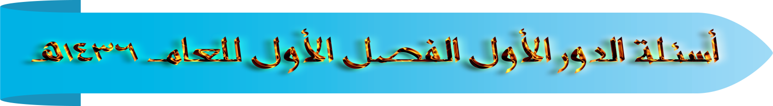

33.gif

|  |  |  |  |
| --- | --- | --- | --- |
| رقم السؤال | توقيع المصححة | توقيع المراجعة | توقيع المدققة |
| السؤال الأول |  |  |  |
| السؤال الثاني |  |  |  |
| السؤال الثالث |  |  |  |

33.gif

|  |  |  |  |
| --- | --- | --- | --- |
| مـجـمــوع الـــدرجــات | | | |
| رقم السؤال | الدرجة كتابة | الدرجة رقمآ | المجموع الكلي |
| السؤال الأول |  |  |  |
| السؤال الثاني |  |  |
| السؤال الثالث |  |  |

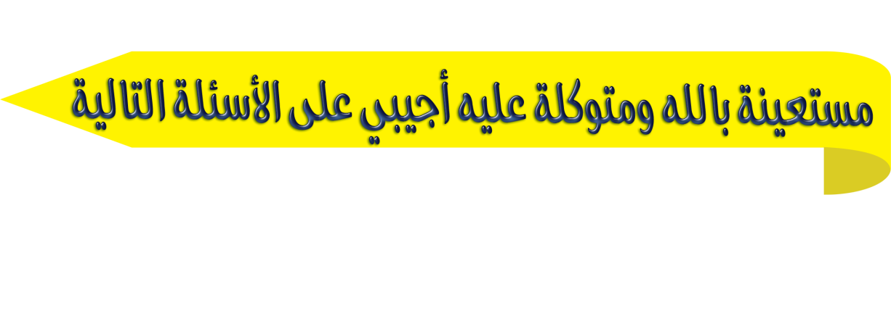

**السؤال الأول**

**10 درجات**

أ ) عرفي البيع لغة واصطلاحآ ؟

1 - لغة : ........................................................................................................................

2 - اصطلاحآ : ................................................................................................................

ب ) كيف يحصل قبض الأتي : -

1 – الأطعمة والثياب : .........................................................................................................

2 – النقود .......................................................................................................................

K:\ردود جاهزة\قواطع\mod140cy8.gif

**10 درجات**

**السؤال الثاني**

أ ) عددي آداب التجارة ( أكتفي بأربعة ) ؟

1 – .............................................................................................................................

2 – ..............................................................................................................................

3 – ..............................................................................................................................

4 – .............................................................................................................................. 1 يتبع

ب ) أكملي الفراغات الأتية : -

1 – الصيغة القولية تسمى ......................................................................................................

2 – المعاطاه في البيع هي .....................................................................................................



1 يتبع

**10 درجات**

**السؤال الثالث**

أ ) بيني حكم الشرط من حيث الصحة والعدم ؟

أشترى محمد كتابآ واشتط البائع أن لا يقرأه غيره ؟

....................................................................................................................................

ب ) عللي :

البيع مأخوذ من الباع ؟

....................................................................................................................................

ج ) ما حكم الآتي مع الدليل :

التصرف في البيع قبل قبضة ؟

....................................................................................................................................

